**Изобразительное искусство.**

**Тема: «Разноцветный праздник».**

**Цели урока:**

* развитие творческих способностей, памяти, внимания учащихся;
* приобщение школьников к истокам русской культуры;
* обучение учащихся умению составлять эскизы росписи пасхальных яиц с использованием символики;
* ознакомление учащихся с разновидностями росписи яиц, умение реализовать в композиции ритм линий, цвет, фактуру;
* воспитание любви к культуре своего народа, его традициям, обычаям;

**Ход урока.**

1. **Организационный момент урока. Проверка готовности к уроку.**

Для сегодняшнего урока нам нужна краски, баночка с водой, кисточки, бумажная основа в форме яйца, на которой мы будем рисовать .

Для того, чтобы вам удобно было работать, вспомним как организовать своё рабочее место и разложить необходимые материале на столе.

Правила:

Лист бумаги кладём перед собой.

С правой стороны ближе к нам, ставим красками, чуть дальше баночка с водой.

1. **Основная часть.**

В мае у всего православного мира большой праздник – ПАСХА. Её символ – крашеные разноцветные яйца. Празднику этому больше тысячи лет. За это время сложился отдельный промысел по украшению пасхальных яиц. Узоры и орнаменты на пасхальных яйцах имеют глубокий смысл, цвета как же не случайны. Есть несколько видов росписи яиц: крашенки, крапанки, дряпанки, писанки, малеванки. Есть яйца которые делаются из дерева, фарфора, бисера, глины. Ими, как и другими видами яиц украшают пасхальный стол или дарят родным и близким.

Существует и правила дарения яиц. Например, пожилым людям преподносят яйца синего или коричневого цветов, детям – зеленые или голубые, молодым можно подарить красное яйцо, а хозяйке дома – желтое.

1. **Ознакомление с видами росписи яиц.**
2. **Крашенка (рисунок)**

Проще всего делать крашенку. Так называют яйцо, выкрашенное в один или несколько цветов. Но тут есть хитрость, каждый цвет имеет значение. Красный или розовый - символ жизни, желтый или оранжевый – цвет солнца, голубой, синий – вода, зеленый или изумрудный – весна, возрождение. Коричневый, бордовый – мать – земля.

1. **Крапанки (рисунок)**

Это название произошло от украинского слова «крапать» - капать. Пасхальное яйцо покрашено в один цвет, а потом покрыты пятнами, точками, полосками.

1. **Дряпанка**

Дряпонка или шкрабанка – однотонно окрашенное яйцо, на котором узор процарапывается металлическим остриём. Сначала на яйцо наносят бесцветный воск, затем покрывают цветом. В последнюю очередь процарапывается металлическим остриём. Узоры могут быть самыми разными. В любом случае получается очень красиво.

1. **Писанки**

Нарядные и праздничные писанки украшаются орнаментным или сюжетным узором. Приемы росписи традиционны и передаются из поколения в поколение. Технология покраски довольно сложна. На яйце выводят узоры горячим воском, потом его погружают в краску. Затем делают новый узор воском и макают в другую краску. Когда все узоры нанесены воск удаляют.

1. **Малёванка**

Самый сложный вид росписи. Яйца в этом случае расписывают своим придуманным узором или сюжетом.

**Символика.**

Знаки на пасхальных яйцах тоже имеют особое значение. Они символизируют разные явления природы, мечты человека о счастье и богатстве. Также символы оберегали от злых духов, несчастий.

В это верили наши предки, ну а сейчас мы просто сохраняем традиции. Теперь давайте разберемся, какой знак, что обозначает.

* СОЛЯРНЫЕ знаки (солнечные). Они оберегали от болезни, несчастья, несли богадство, радость, хорошую судьбу.

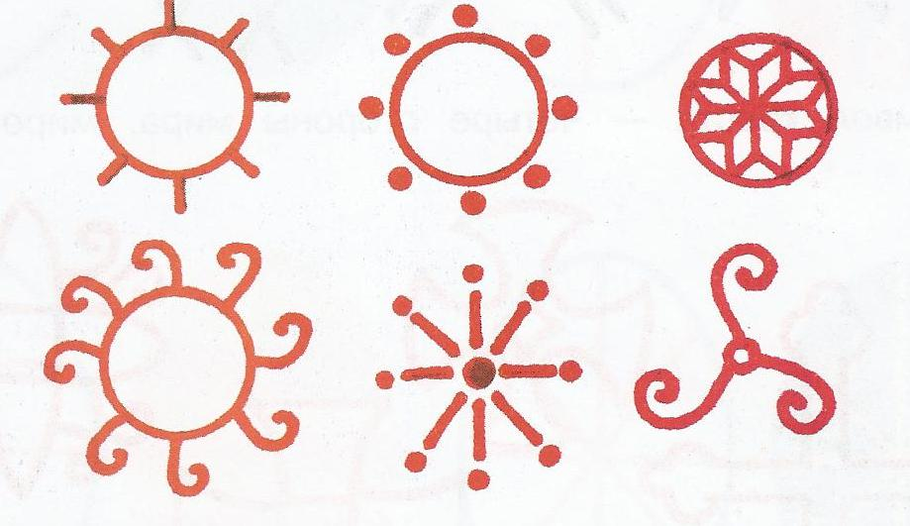

* Дерево жизни, цветущие растения обещали здоровье, молодость, красоту.

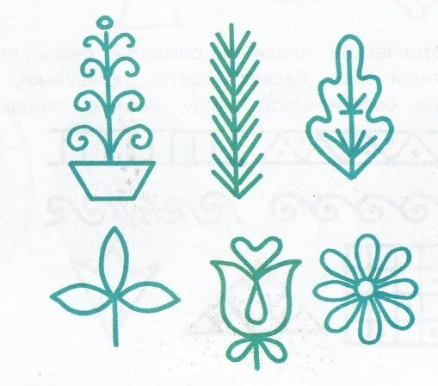

* Символы животных обозначали богатство рода, лад в семье, силу.

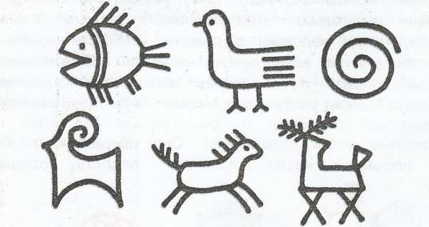

* Символ креста – четыре стороны мира, мироздание.

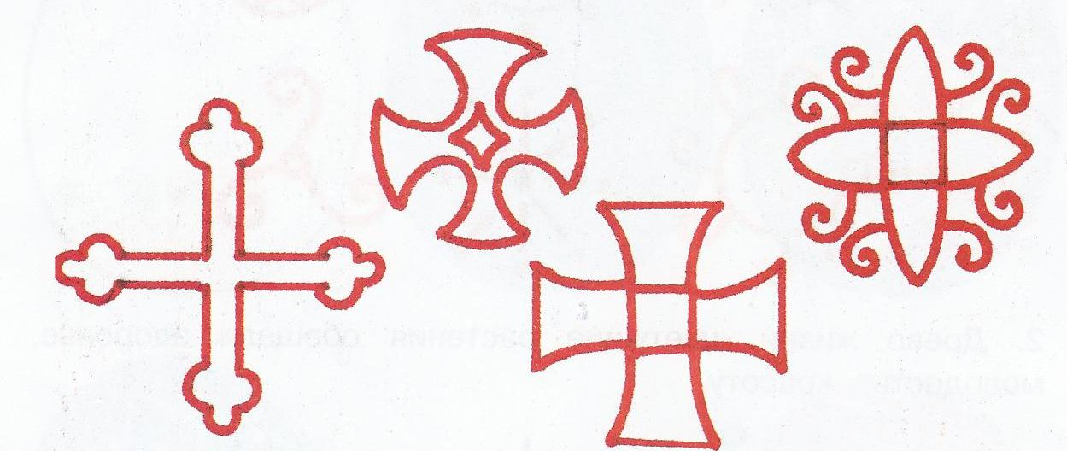

* Геометрические знаки и символы очень популярны при росписи яиц. Лесенки, клетки, кривульки, дорожки обозначали бесконечность.

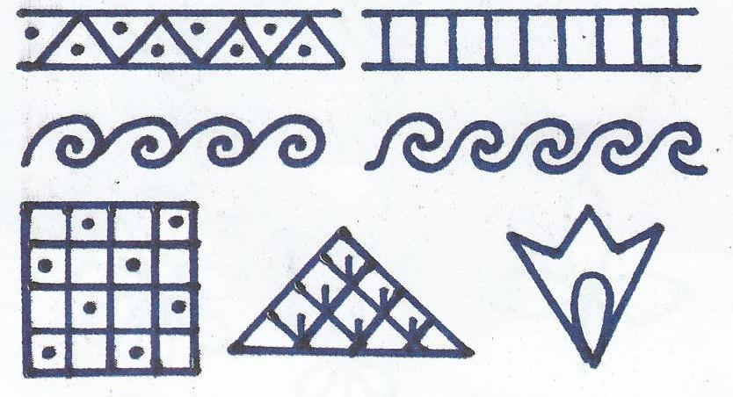

1. **Практическая часть.**

- Сейчас вы представьте себя в роли художника. У вас есть шаблоны 2 яиц, я предлагаю вам раскрасить эти яйца на ваше усмотрение, используя разные способы окраски.

